上博簡“羹”字補釋

（首發）
李豪
復旦大學出土文獻與古文字研究中心

上博簡五的《競建內之》和《鮑叔牙與隰朋之諫》本應為一篇，整理者誤分為兩篇，後來的研究者已經進行過重新編聯，本文在陳劍先生重新編聯釋文的基礎上對其中的“𤎲”字進行討論。
為便於討論，先將原文節引於下，（除要討論的字外用通行字，下同）：
昔高宗祭，有雉雊於彝前。召祖己天〈而〉問焉，曰：‘是何也？’祖己答曰：‘昔先君_{【競建2】}客（格）王，天不見夭（妖/祅），地不生孽，則訢（祈）諸鬼神，曰：“天地明棄我矣！”近臣不諫，遠者不謗，則修諸鄉_{【競建7】}里。今此，祭之得福者也。請𤎲之以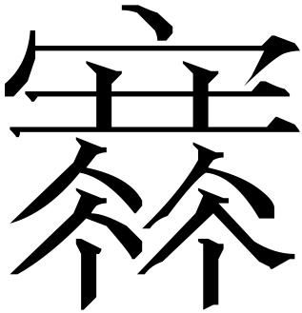 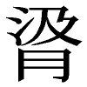。既祭之後，焉修先王之法。’高宗命傅說𤎲之以_{【競建4】}祭。既祭，焉命行先王之法。_{【競建3】}
簡文的主要內容陳劍先生的文章有很好的概括，這裡不妨引述一下：講的是齊桓公遭遇日食，齊桓公欲設法攘除之，鮑叔牙和隰朋引因高宗與祖己的故事指出，自然界的異象乃是上天鬼神給予的警示，古人不但不害怕，還把這看作是“得福”，看作是天地鬼神以此來促進人君聽從謗諫、施行善政。如果應對得法，則將有好的報應。鮑叔牙與隰朋進而借機進諫，數落桓公任用佞臣易牙、竪刁，給桓公和齊國造成的種種危害。這則故事題材取自《尚書·高宗肜日》，舊說多以為武丁祭祀成湯，王國維則以為祖庚祭祀高宗武丁。由簡文看，舊說傳承有自。也有可能是春秋戰國時的人對商代祭祀制度不甚了了，按字面意思去理解，然後敷衍了這個故事。這裡不作詳細討論。
本文要討論的字作，
一般分析為從火從量，可隸定為“𤎲”，它所在文句為：
昔高宗祭，有雉雊於彝前。……請～之以 。
高宗命傅說～之以祭祀。
其中“”字從肉汲聲，蓋即“湇”字或體，通行作“湆”，義為羹汁。《集韻·緝韻》：“䏠，《博雅》：‘𦢋謂之䏠。’或作湇。” 又《業韻》：“湇，羹汁。”
這段話的情景與清華三《赤鳩之集湯之屋》開頭很相似，轉錄如下：
曰古有赤鳩，集于湯之屋，湯射之，獲之，乃命小臣曰：“脂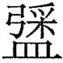之，我其享之。”
其中“”即“羹”字，最早由陳劍先生釋出，現在已為學界普遍接受。對比之下，上博簡的“𤎲”可讀為{羹}。此處作動詞，意思是做成羹。有意思的是兩則故事都出現了鳥，殷高宗以為妖祥，讓傅說做成羹用以祭祀，湯則讓小臣做成羹以供食用，目的不同，這兩隻鳥的下場則是相同的。
王志平先生把金文中的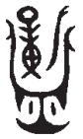（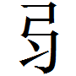鼎《集成》2318）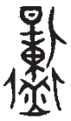（乃孙鼎，《集成》2431）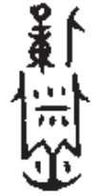（龏鬲，《集成》688）釋為“羹”。據王文，此字最早是由馬敘倫釋出來的。馬敘倫認為字從䰜，實象氣出鬲上，䰜為亯之異文，亦羹之初文。字從匕，即匕柶之匕字；或從米，《說文》：“糂，以米和羹也。”《禮記·內則》注：“凡羹齊宜五味之和，米屑之糝。”現在看來確實是有道理的，從字形來看，形顯然是由類形體省變而來。只是除上引第三例可能用為“羹”外，其餘兩例都用作器物自名，具體讀法有待進一步研究。
金文有“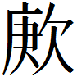”字，見魚鼎匕（集成00980），一般認為即“羹”字。
《左传·昭公十一年》：“楚子城陈、蔡、不羹。”《释文》：“羹，舊音郎。《漢书·地理志》作更字。”
“羹”字中古為見母二等庚韻，上古為陽部，可構擬為*krang。據《經典釋文》“羹”字音庚，又音衡。如此說，則亦有*grang音。
可以推測，“羹”字在上古作名詞與作動詞時讀音可能有清濁之別，可惜後來只有名詞用法，讀音也只保留了清聲母的讀法。

陳劍：《談談〈上博（五）〉的竹簡分篇、拼合與編聯問題》，收入氏著《戰國竹書論集》，上海古籍出版社，2013年，168-173頁。
上引陳劍先生文，171頁。
參看顧頡剛、劉起釪《尚書校釋譯論》第二冊，中華書局，2005年，1024-1025頁。
陳劍：《釋上博竹書和春秋金文的“羹”字異體》，原載《2007中國簡帛學國際論壇論文集》，台灣大學中國文學系，2007年，收入氏著《戰國竹書論集》，上海古籍出版社，2013年，231-260頁。
王志平：《释“”》，《古文字研究（第33輯）》，中華書局，2020年，203-211頁。
羹之：音庚。劉昌宗音《儀禮》音衡。《毛詩音義上•國風-召南第二•采蘋》

